附件4
全国高职高专院校体育教师教学技能大赛评分细则
序号 | 内容 | 比率% | 评分标准
序号 | 内容 | 比率% | 60-74 | 75-89 | 90-100
1 | 主项 | 40 | 动作基本符合技术标准，熟练程度一般，过程中有1个以上失误。 | 动作符合技术标准，较熟练的完成动作，没有明显的失误。 | 动作符合技术标准，熟练度高、协调性好。
2 | 副项 | 20 | 动作基本符合技术标准，熟练程度一般，过程中有1个以上失误。 | 动作符合技术标准，较熟练的完成动作，没有明显的失误。 | 动作符合技术标准，熟练度高、协调性好。
3 | 教案设计  （2学时） | 20 | 基本体现课的目标任务，教学步骤安排基本符合认知规律，教学组织基本恰当，案面视觉较好。 | 设计能体现课的目标任务，教学步骤安排符合认知规律，教学组织恰当，案面视觉较好，具有一定的创新性。 | 设计能体现课的目标任务，教学步骤安排符合认知规律，教学组织恰当，案面视觉较好，具有显著的创新性和可操作性。
4 | 微课程作品  （15分钟） | 20 | 讲解示范基本规范，教学方法手段合理。 | 重难点剖析基本到位，讲解示范规范，组织教法合理，教学效果良好。 | 重难点剖析准确，示范、讲解规范，教法新颖、能因材施教、教学效果好。
5 | 体能测试 | 不计分数 | 依据《国家学生体质健康标准（大学组）》标准，只设合格线，达到即为通过，未达标者不参加后续比赛。
5 | 急救操作 | 不计分数 | 符合常规操作规范
首届全国高职高专体育教师教学技能大赛竞赛细则
（一）篮球
1．定点投篮
在规定区域内，连续投篮10个。距离：男子三分线外，女子4米线外（与三分线为同心园）；投篮姿势不限，命中率低于50%，技评最高分为60分。每人1次机会。
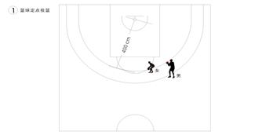
2、综合运球
选手从A点出发，用左手运球至B点体前变向运球，右手运球至C点，背后运球后传球至D点，快速向篮下跑动，接球后低手上篮（不中须补中），抢篮板球后运球至E点，转身运球并传球至F，同时，快速跑进至F前接球，持球突破接高手上篮。抢篮板球后运球至A点，重复一次。须在规定时间内完成考核（男子60〞，女子80〞），每人1次机会。
A-底线与三分线交叉点，B-罚球线与罚球弧交叉点，C-中线上距边线1米，D罚球弧内，E-三分线弧顶切线上（与底线平行），F-三分线弧顶切线上（与底线平行）。
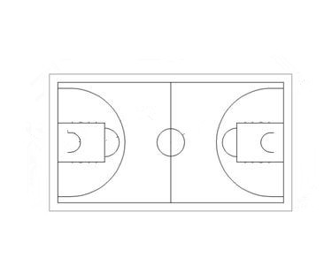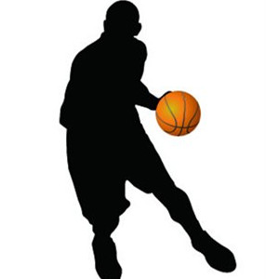
A
C
D
E
F
B
篮 球 综 合 运 球
②
跑 进
运 球
传 球
（二）排球
1、自传垫球：
选手一次自传接一次自垫，高度不少于头上50公分，不间断20次起评，区域：三米限制区内，每人2次机会。
正面上手发球（男）侧面下手发球（女）：在发球区每人发10个球，其中前
5个发至A区（如图），后5个发至B区（如图），发至指定区域率不少于60%的技评最高分为60分。每人1次机会。
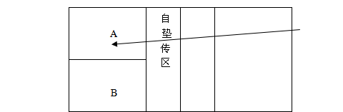
（三）足球
1、综合技术应用
在球场中圈内连续颠球10个，可用除手以外的身体任何部位颠球，完成后
做三个脚内侧路踢停球动作，期间身体不能进入规定区域；随后运球过杆（9根杆，杆距均为2米），若有失误，可将球拿到失误点继续过杆，并在大禁区线前完成射门，须在70〞内完成全部动作。每人2次机会。
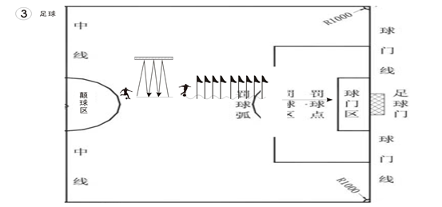
（四）乒乓球
1.左推右攻技术：发球机将球发到选手左右半台，在左半台时，选手推挡或反手攻球，而右半台来球以正手攻球回击，测试时间为30秒。回球失误5次以上者，技评最高分为60分。
2.发球技术：根据发球规则，选手用5种不同方法发球。
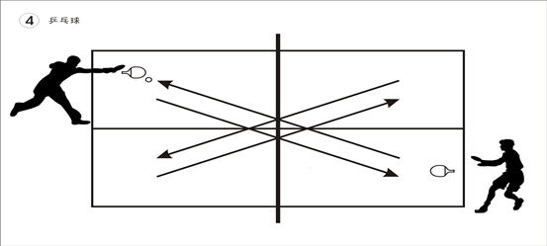
（五）羽毛球
1、发球：
选手用正手发高远球5次，落点在双打后发球线与底线之间。每人连续发5个球。反手发网前球5次：落点在双打前发球线与双打前发球线后50CM之间。
落点命中率在60%以下的，技评最高分为60分；每人1次机会。
2、击球：选手正手击高远球和正手杀球各5次，其中正手击高远球球须落在双打后发球线与端线之间。落点命中率在60%以下的，技评最高分为60分；每人1次机会。
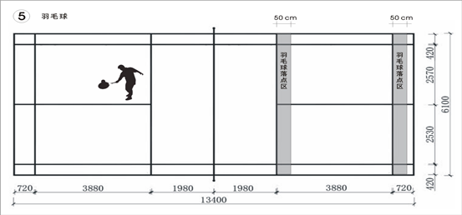
（六）网球
1、发球和接发球：
按网球发球规则进行，选手采用上手发球技术动作方法，大力发球、切削发球均可，左、右发球区各连续发5个球，完成后选手开始在底线接发球（球由发球机发），用正反手击球各5个。每人1次机会。
2、对墙连续击球：在墙上画一条离地0.914米的白线，在离墙5米的地上画一条白线。被测者每次击球必须站在白线外，击出的球必须超过墙上的白线上面，对墙连续击球不少于10次。测试时间为1分钟。每人1次机会。
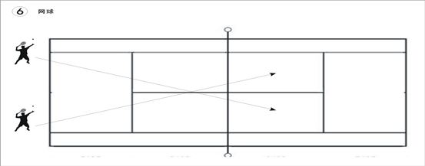
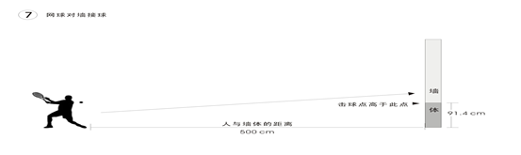
(七）健美类
1、健美操：
①规定动作：全国大众健美操三级规定动作
②自选动作：一分钟自编组合表演。
2、体育舞蹈：
①规定动作：华尔兹舞（铜牌组合）。
②自选动作：音乐播放时间为五分钟，根据音乐在场内表演，表演中至少应包含4个舞姿以上动作。
（八）武术类
1、武术
①规定动作：拳：初级长拳三路，24式简化太极拳各二段。
②自选动作：自行表演器械动作一套。
2、跆拳道
①规定动作：双飞，左右高位横踢
②组合动作展示：自编（含10个动作左右）
（九）田径类
1、田径
①辅练习组合：连续蛙跳（3个）接多节跳（5节）接15米高抬腿跑接途中跑后做腾空步动作。
②自选动作：在跳远（挺身式、走步式）、跳高（背越式）、铅球（背向滑步）中任选一项，成绩不低于国家三级运动员标准。
（十）体能与急救类
1、跳绳（60″）：按《国家学生体质健康标准》测试要求进行，合格线：青男：75次；青女70次；中男：64次；中女：59次
2、坐位体前屈：按《国家学生体质健康标准》测试要求进行，合格线：青男：3㎝；青女1.7㎝；中男：1.4㎝；中女：1.3㎝；
3、急救操作：按卫生部规定的操作规范要求，抽一项测试。
（十一）教学设计：选手从某学院学期体育选项课教学计划（本主项）中随机抽取一次课（2学时）的教学内容，现场设计。一般为复习内容1-2个、新授内容1个和体能训练（一般素质或专项素质）。
（十二）微课程作品：15分钟教学视频，选手用主项的某一知识（技能）点作为教学内容，主要对选手的组织教法、手段、设计思路、重难点分析解决、口令运用、讲解示范规范、因材施教、

高 职 体 育 课 教 案（ 实 践 课 ）
课程项目 |  |  |  | 教 师 |  |  |  |  |  | 课 次
 |  |  |  |  |  |  |  |  |  | 课 型
授课对象 |  |  |  | 时 间 |  |  |  |  |  | 地 点
教 学
内 容
教 学
任 务
准 备 部 分 [ 10’ ]

课 的 内 容 |  |  |  |  |  |  |  | 运动量 | 组 织 与 要 求
基 本 部 分 [65 ’ ]
课 的 内 容 |  |  |  |  | 教 学 步 骤 |  |  |  | 运动量 |  | 组织与要求
结 束 部 分 [ 5’ ]
课 的 内 容 |  |  |  |  |  |  | 运动量 |  | 组 织 与 要 求
本  课  重  点 |  |  |  |  |  |  | 教  师  侧  重 |  | 1、新授动作教学 [ ]  2、增加运动负荷 [ ]  3、复习动作纠正错误 [ ]  4、提高学生实践能力 [ ]  5、组织测试 [ ]
场 地 与 器 材 |  |  |  |  |  |  |  |  | 预计课负荷 |  |  | 大 [ ]  中 [ ]  小 [ ]
授 课 对 象
与
实 施 日 期
课
后
小
结

附件2
比赛项目分类表
序  号 | 大类名 | 项目名 |  | 项 目
1 | 体能急救类（必测） | 耐久 |  | 跳绳（60"）
1 | 体能急救类（必测） | 柔韧 |  | 坐位体前屈
1 | 体能急救类（必测） | 急救类 |  | 心肺复苏、止血包扎、骨折搬运
2 | 运动  技术类 | 大球类 | 篮球 | 1、全场综合运传球上篮；2、定点投篮
2 | 运动  技术类 | 大球类 | 排球 | 1、自传垫球；2、正面上手（男）侧下（女）发球
2 | 运动  技术类 | 大球类 | 足球 | 1、组合动作（颠球、脚内侧踢停球、绕杆运球射门）
2 | 运动  技术类 | 小球类 | 乒乓球 | 1、左推右功；2、发球
2 | 运动  技术类 | 小球类 | 羽毛球 | 1、发球；2、击球（高远球、杀球）
2 | 运动  技术类 | 小球类 | 网球 | 1、发球与接发球；
2 | 运动  技术类 | 健美操 | 健美操 | 1、规定动作（大众三级操）  2、一分钟自编动作展示（含音乐）
2 | 运动  技术类 | 健美操 | 体育舞蹈 | 1、规定动作：华尔兹舞  2、五分钟舞步展示（按播放音乐）
2 | 运动  技术类 | 武术类 | 拳、太极 | 1、规定动作：初级长三路和24式简化太极拳各二组动作。  2、自选动作：任意器械套路动作展示（剑、棍、刀、枪）。
2 | 运动  技术类 | 武术类 | 跆拳道 | 规定动作：双飞、左右高位横踢  组合动作展示：自编（含10个动作左右）
2 | 运动  技术类 | 田径类 | 田径 | 1、规定动作：跑的辅助性练习动作等  2、自选动作：跳远、跳高、铅球任选一项
3 | 教学  设计类 | 书面设计 |  | 在2小时内完成选定教学内容的教案设计
4 | 微课程作品

